V sklopu Nikolajevih srečanj vas Društvo mladinski center sv. Nikolaja vabi na priložnostno razstavo fotografij in pogovorni večer
Astrofotografija - sijaj nevidnega
Osrednji gost večera in razstavljavec avtorskih fotografij bo
Boštjan Mesarič
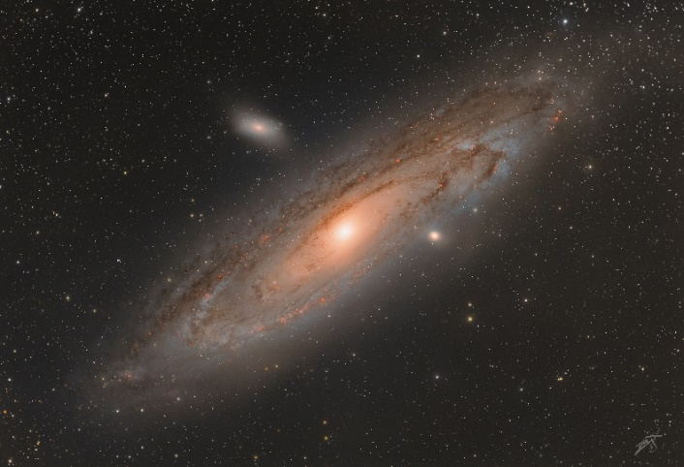
fotografija: Boštjan Mesarič
Pogovorni večer bo v četrtek, 15. maja 2025 ob 20. uri, v Jožefovi dvorani Doma Marije in Marte, Šolska pot 1, Logatec. Fotografije bodo v dvorani na ogled do nedelje, 18. maja 2025.
Boštjan Mesarič živi v Logatcu, po strokovni formaciji je strojnik. Nočno nebo v sijaju mogočnega molka ga je prevzelo že v otroštvu, sodobne tehnologije pa so mu vanj odprle poglede, o kakršnih je kot otrok lahko le hrepenel. In ni slučajno, da se je zato, v prepletu svojega tehničnega znanja in novih možnostih računalniške obdelave posnetkov, kot ljubiteljski fotograf izjemno dobro znašel. To njegove imenitne fotografije nočnega neba v celoti potrjujejo. Spregovoril bo o astrofotografiji, prepletu astronomije in fotografije, ki je v zadnjih desetletjih izjemno napredovala. Zaradi tehničnih inovacij je postala dosegljiva tudi ljubiteljskim fotografom in danes ni več le v domeni astronomskih observatorijev.
V pogovornem večeru bomo z gostom spregovorili o znanju in tehnični opremi, ki sta za astrofotografijo potrebna, pa tudi o tem, na katera vprašanja podobe vesoljskih prostranstev odgovarjajo, in katera na nova postavljajo.

Prisrčno vabljeni!
Vstop prost. Prostovoljni darovi bodo namenjeni programu Nikolajevih srečanj, ki jih sofinancira tudi Občina Logatec

